LESPINASSE / GRUBL Origine Acquéreur : Green Acres SUD1502
Mme GRUBL AGNES ZSOFIA | Création 18/03/2024
Adresse : | Téléphones :
 | +491797068376 sengalaag@yahoo.de
Mandat : 1 502 type : Non-exclusif du : 11/06/2022
Maison Ancienne (réf. SUD1502) | Négo : DEVIERS Thierry  Tel négo : / 0624222621
Adresse : | Description du bien visité :
Route du Bourg  24370 SIMEYROLS  HAI : 399 500 €  NET : 385 000 €  Honoraires : 14 500 € | 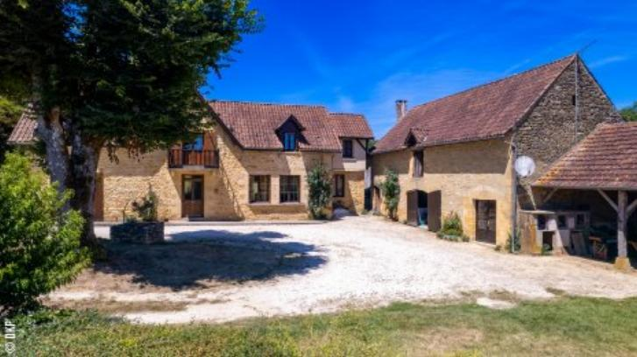
Propriétaire :
Mr & Mme LESPINASSE VINCENT & CHRISTINE | NOTAIRE :
Adresse : | Téléphones :
route du bourg  24370 SIMEYROLS | 0686749829  v_lespinasse@orange.fr
Négociation :
Date | Détails | Montants
11/04/2024  12/04/2024 | 330 000 + 14 500 344 500  350 000 + 14 500 364 500

